Poniedziałek (15.06)

- „Nadeszło lato”- Przyjrzyj się obrazkowi i odpowiedz na kilka pytań.

- Jaka pora roku jest przedstawiona na obrazkach?
- Co lubisz robić o tej porze roku?
- Co ci się z nią kojarzy ?

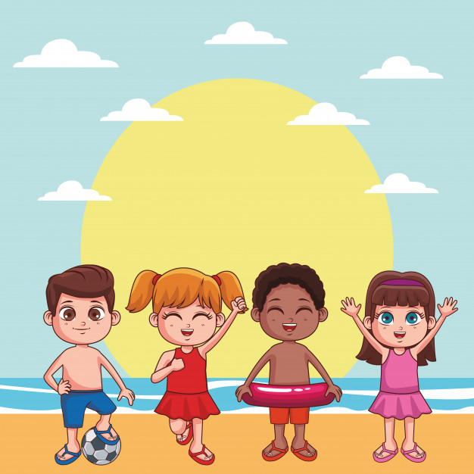

Wtorek (.06)
- Posłuchaj i zaśpiewaj wspólnie z rodzicami piosenkę „Lato” (do posłuchania na YOU TUBE)
Lato Bożena Forma

- Lato pachnie lasem,
lato to ptaków głosy,
lato to na polach
zbóż szumiące kłosy.
- Lato ciepłe lato,
lato to piękne plaże,
lato to wyprawy
pełne nowych wrażeń.

  - „Wyścigi rowerowe”- Przeczytaj prosty tekst z pomocą rodziców. Czy Ty tez lubisz jeździć na rowerze ?.

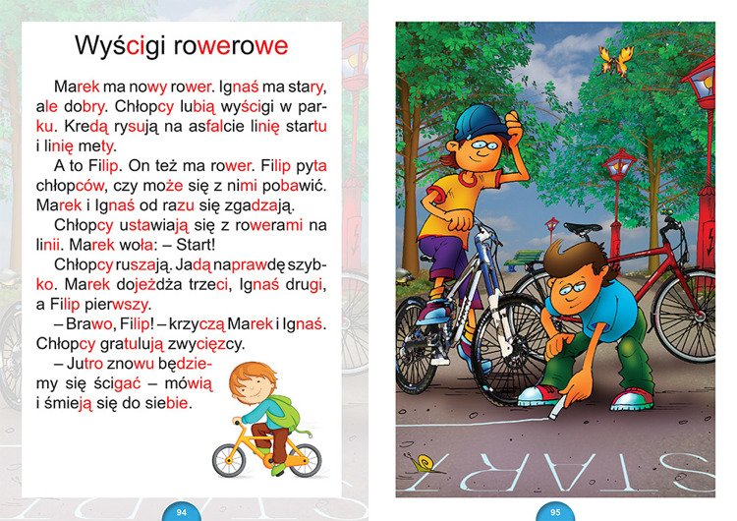

Środa ( 10.06)
- „Letnia inspiracja muzyczna”- praca plastyczna. Namaluj obrazek kredkami pastelowymi, zainspirowany fragmentem koncertu Vivaldiego "Cztery pory roku - lato".
- „Obrazek z figur”- ćwiczenia matematyczne. Policz figury geometryczne na obrazkach i wpisz ich ilość w odpowiednich miejscach. (Należy skopiować i wydrukować)

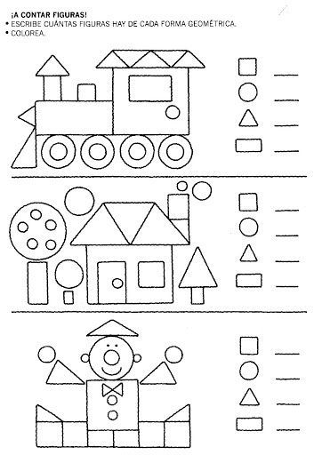

Czwartek (11.06)
- Posłuchaj wiersza Z. Beszczyńskiej „Żeby przyszło lato” i odpowiedz na pytania do tekstu.
Z. Beszczyńska ,,Żeby przyszło lato”.
Żeby przyszło lato
Tyle już dni czekam na to
żeby znów przyszło lato
żeby latać jak ptak
żeby poczuć wiśni smak
czary mary
hej dżdżownice
zróbcie ze mnie czarownicę!
czary mary
hej ropuchy
żeby się mnie każdy słuchał!
nie wiem co bym dała za to
żeby już przyszło lato
Pytania:
O czym marzy autorka?
Z czym kojarzy jej się lato?

Piątek (12.06)
- „Huśtawka”- ćw. matematyczne. Pokoloruj obrazek wg kodu liczbowego. (Należy skopiować i wydrukować)

Kody liczbowe:

2-niebieski
3-czerwony
4-pomarańczowy
5-jasny róż
6-zielony
7-brązowy
8-czarny
9-zółty

- „Domek pod stołem”- zajęcia techniczne. Wykonaj wraz z rodzicami domek z krzeseł i koca, wg poniższej instrukcji. Umieść w nim atrybuty niezbędne do zabawy. Miłej zabawy .

